西南联大蒙自分校在蒙自
李增耀 冉柳明

西南联大的全称是国立西南联合大学（以下简称西南联大），它是中国教育史乃至世界教育史上的奇迹，空前绝后，绝无仅有。
西南联大存在的时间只有8年，但对中国思想、文化、教育的影响却极其深远。
一、三校合组，两次迁移，两度更名
1937年7月7日，日寇发动“卢沟桥事变”，抗日战争全面爆发，北平、天津失守，设于北平的国立北京大学、国立清华大学，以及设于天津的私立南开大学，奉命南迁湖南长沙，并且三所大学合组为国立长沙临时大学。由北京大学、清华大学、南开大学三校的校长蒋梦麟、梅贻琦、张伯苓为常务委员，主持校务。设主席一人，由三位校长轮流担任。因蒋、张经常在外，一直由梅贻琦担任主席。长沙临时大学设置法学院、理学院、工学院、文学院四个学院，法学院、理学院、工学院设在长沙，文学院则由于校舍不足而设于南岳。于11月1日开始上课。然而在长沙开课才42天，12月13日，国民政府首都南京失陷，武汉震动，长沙又开始闻到火药味，长沙临时大学不得不再次南迁，迁往远离战场的大后方云南昆明。到昆明后，更名为国立西南联合大学。于1938年5月4日在昆明开始上课。
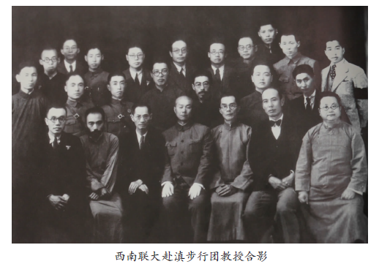
二、三路赴滇
1938年1月19日，国立长沙临时大学经国民政府教育部批准，决定迁往云南昆明。
20日，学校举行第43次常务委员会议，做出如下决议：
（一）学校迁往昆明，教职员路费津贴每人65元，学生每人20元。昆明及沿途各地办事处人员，除工资津贴外，由学校负担宿费，并加发办公费每人每日5元。
（二）教职员、学生统一限于1938年3月15日前在昆明校址报到。
（三）校本部设以下三处，分任校务：
1. 总务处，聘请周炳琳为总务长；
2. 教务处，聘请潘光旦为教务长；
3. 建设处，聘黄钰生为建设长。
（四）聘请胡适为文学院院长，吴有训为理学院院长，方显廷为法商学院院长，施嘉炀为工学院院长。在本校迁往昆明后执行职务。
27日，学生开始填写愿否入滇志愿书。
决定本大学迁往昆明途中，凡步行学生作调查、采集等工作，籍明各地风土民情，使此迁之举，本身即富教育意义。惟女生及体弱多病者，经医生证明不能步行，得乘舟车。学生步行时，概运用行军组织，各生抵昆后所缴报告成绩优良者，予以奖励。
2月10日，核准入滇就学学生820人，徒步旅行团学生244人，各发给甲种赴滇就学许可证，其余发给乙种就学许可证。12日，又核准赴滇就学学生55人。
2月14日，推定樊际昌、黄梅美德、钟书箴领导赴滇就学女生，并照护教职工眷属赴滇。
成立湘黔滇旅行团指导委员会。推定黄钰生、李继侗、曾昭抡、袁复礼为该会委员，并推定黄钰生为该委员会主席。聘请黄师岳为湘黔滇旅行团团长。
19日后，长沙临时大学师生及教职员、家眷，分三路赴滇。
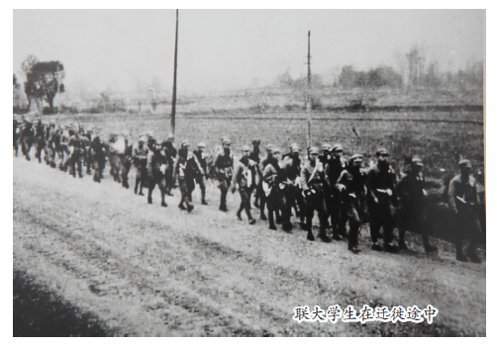
（一）湘黔滇旅行团
参加湘黔滇旅行团步行赴滇的学生共有244名。湖南省主席张治中将军对步行赴滇学生非常关心，特地派黄师岳中将来带队，担任团长，同时派出3位教官协助，担任中队长。旅行团实行军事化管理，学生编成两个大队三个中队，中队下设小队。团长黄师岳，3名教官分别担任3个中队队长，小队长则由学生担任。团部有学生一小队，事务员1人，医官徐行敏等3人。
同行的教师编为辅导团，教师有：闻一多、许骏斋、李嘉言、李继侗、袁希渊、王锺山、曾昭抡、毛应斗、郭海峰、黄子坚、吴征镒等11人。
湘黔滇旅行团于2月20日由长沙出发，4月28日至昆明。历时68天，行程1663公里。
旅行团抵达昆明，梅贻琦等学校领导到拓东路迎接。旅行团在状元楼外的贤园稍事休息，然后整装入城，经拓东路、金碧路、近日楼，至校园。昆明市民争相目睹来自北方大都市中国第一流大学的大学生的风采。
到昆明后，团长在海棠春饭店宴请全体团员，长征3500里，顺利来到大后方的春城昆明，大家都非常高兴，开怀尽饮，一醉方休，半数以上的人都喝醉了。
对于此次长征迁学、求学的经历。很多师生都十分珍惜，把它作为国家和个人的一件重大事件、重要经历来对待，不少人都坚持每天记日记，将沿途所见所闻，以及长征的艰辛记录下来，为后人研究西南联大历史留下了珍贵的第一手资料。亲身参加湘黔滇旅行团，时为西南联大教师，到云南后便留在云南这个植物王国潜心研究，后来成为著名植物学家的吴征镒，便是坚持记日记者之一，其日记收录在1946年由西南联大学生自己编撰的《联大八年》中。下面从吴征镒日记中挑选几则，以反映此次旅行团的艰辛及见闻：
大队于（民国）27年2月19日出发，由5条民船装载，夜间启程下湘江入洞庭。我同郭君因押运行李汽车，23日才启程直至益阳，一路行丘陵地中，松杉成林，又多油茶，这是湘中标准景色。过益阳20余里遇李（继侗）师，便开始加入步行，晚宿军山铺，头一天只走了40里。
3月5日，昨夜云有匪万余渡河来犯，同学多半未睡。今日李师押车，余等迟到。过文昌坪时人家多闭户，从小路上坡后并闻枪声一响。夜宿凉水井，正街均为步行西去之军校学生千余人所占，余等宿山径小村，行李车来得很迟，恐匪惊动，禁用手电，黑路走细田埂三里多，来回扛行李，甚苦。
4月11日，阴而不雨，路滑难行。荒坡草高如人。新烧之后时发焦香。陆续下行，12时至盘江，铁索桥康熙时落成。京滇路通即用之。今春3月间断坏，汽车一辆坠江中，乘客40余人仅22人得救。今止能用小划渡江。小划狭长仅容五六人，头尖尾截。桨长柄铲形，两人前后划之。乘客都须单行蹲坐舟中，两手紧紧扶舷，不得起立乱动。舟先慢行沿岸下溯，近桥时突然一转，船顺流而下势如飞鸟。将到岸时，又拨转上溯。船在中流时，最危险亦最有趣，胆小者多不敢抬头。25里至哈马庄，本拟宿营于此，但山顶小村，水菜无着，时已5点，临时议宿安南。于是又走18里，到了小城街上，卖炒米糖泡开水的小贩被抢购一空，后来的只好枵寝。晚间因铺盖、炊具多耽搁在盘江东岸，同学一大群如逃荒者，饥寒疲惫（本日行95里），在县政府大堂上挨坐了一夜。辅导团诸公曾、李、闻诸先生也陪坐了，并替两位黄团长挨了骂。半夜里，有人同黄子坚先生侄公子口头冲突，几乎动武，县太爷披衣起来拉架，旅行团“乐”事“趣”事，于此叹为观止。
4月27日，由杨林经长坡入昆明境，遇大雨，全日行60里抵宿大板桥。为昆明东乡大镇。下午游龙泉寺及花果山水帘洞。闻、李二老均已鬓须留得很长。为共摄一影。二老相约抗战胜利后再剃掉。但李师“晚节”不终，到昆明不久就剃掉了。
28日，至板桥行40里抵昆明。休息于状元楼外4公里之贤园，主人以茶点欢迎。午后整队出发，经拓东路，梅校长及校中首脑均来欢迎，并有人献花圈，曾夫子大为酬应。过金碧路入近日楼，军容甚整，前面正好碰上大出丧，只好慢行。雨中聆训，留有全体摄影。
……
全行程计长沙至晃县635.5公里，晃县至贵阳372公里，贵阳至盘县412.3公里，盘县至昆明243.8公里，共1663.6公里，号称3500华里。然除去乘船乘车外，实际步行距离，无确切记录。大约2600华里而已。自2月20日晨至4月28日下午，共行68天。中间乘船乘车或休息或阻滞外，实走了40天，每天平均约65里，正合一个马站。曾昭抡先生走路一步不苟，每上下坡必沿公路走之字折，大约为全团走路最多的。其余辅导团诸先生多不比同学差，因同学每人必有担任宿营、购置、押运等职而坐一天或一天以上的汽车的。①
（二）水路
800余师生乘火车到广州，由广州乘船至香港，再由香港乘船至越南海防港，上岸后转乘滇越铁路火车，经过河内、老街、河口、碧色寨，至昆明。文法学院的师生则由碧色寨转乘个碧石寸轨铁路火车到蒙自。此路是当时由内地到云南最便捷的一条路，抗日战争初期，由内地迁往云南的大专院校、工厂，以及大量物资和人员，都是由这条路到云南的。
（三）陆路
有10余名教师走另外一条陆路：从长沙南沙分校出发，乘坐包租的汽车，经过南宁、镇南关（友谊关）、入越南，至海防，由海防经滇越铁路乘火车，经过河内、老街、河口，至昆明。朱自清、冯友兰、陈岱孙走的就是这条路。《朱自清年谱》中有这样的记载：“2月17日到达桂林，24日到柳州，25日到南宁，3月14日抵昆明。”②这十几位教师大部分于3月6日便到达昆明，而朱自清、陈岱孙则因为冯友兰在路过凭祥时不慎受伤骨折，入医院治疗，朱、陈二人留下照料，故3人至3月14日才到达昆明。
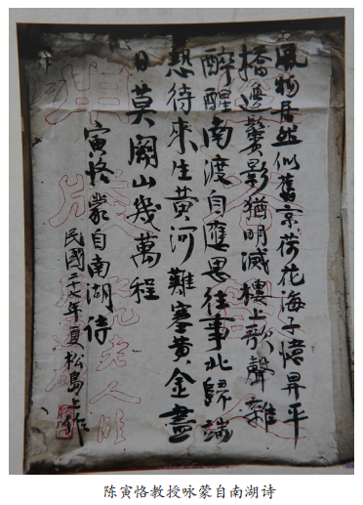
三、西南联大蒙自分校
（一）筹设情况
西南联大迁移到昆明，一下子要解决这所上千人的大学的校舍有困难。建设总有一定的周期，新建校舍又不允许，更何况处于战争状态下，校领导考虑在昆明邻近地区寻找临时安置之所。蒙自虽然离昆明较远，但交通较为方便，有滇越铁路和个碧石铁路相连，在当时情况下算得上是交通最为方便的地方。同时，蒙自东门外有一片闲置的房子，原法国领事馆、蒙自海关、法国花园、东方汇理银行、三元宫等处房屋空闲着，稍加打理便可使用。蒙自县县长李宝珍，以及当地绅士、民众也热情欢迎，当地知名绅士周柏斋、杜宛石、王维义等都表示愿将自家住宅腾出来供学校使用。这些条件使西南联大的决策者决定在蒙自设立分校，解决校舍不足的困难。
1938年3月中旬，蒋梦麟常委到蒙自考察，实地察看了可以办学的房屋情况，并向当地县政府及相关人士了解情况。调查了解之后，于3月14日回到昆明。在蒋梦麟到蒙自考察之前，省立蒙自中学已经决定将东院的教学楼腾出来，提供给西南联大办学作为教室，把西院的学生宿舍改造成自己的教室。蒋梦麟到蒙自后说：“中小学是我们的希望，同样重要，决不能只顾大学，占用中学房舍。”最终决定租用海关及法国领事馆旧址作教学区，哥胪士洋行作师生宿舍。
15日下午，在昆明四川旅行社开会研究，到会的有蒋梦麟、张伯苓、周炳琳、施嘉炀、吴有训、秦缵、郑天挺。会上，蒋梦麟报告了在蒙自了解到的情况。会议研究决定，理工学院设在昆明，文法学院设在蒙自。由北大、清华、南开各派一人到蒙自筹设分校。清华派王明之、南开派杨石先、北大派郑天挺。
17日晚，郑天挺与北大办事处会计组主任沈肃文乘火车到蒙自，着手筹备蒙自分校事宜。筹备结束，郑天挺便留在蒙自，在历史系任课，并负责蒙自的北大办事处工作。
在昆明和蒙自两地正在紧张筹备学校期间，4月2日，接到国民政府教育部电令：改组长沙临时大学为国立西南联合大学。电令称：“国立长沙临时大学：该校应改称国立西南联合大学，奉院令奉国防最高会议通过，合电令遵照，关防另行颁发，教育部汉冬。”
4月19日，西南联大常务委员会在昆明召开第一次会议。会议决议：
1.哲学心理教育学系主任冯友兰辞系主任职务，改请汤用彤为哲学心理学系主任。
2.文学院院长胡适未到校前，由冯友兰代理文学院院长职务。
3.法商学院方显廷辞院长职务，请陈序经为本大学法商学院院长。
4.总务长周炳琳因事离校，请杨振声暂行兼代总务长。
5.成立“国立西南大学蒙自办事处”，下设教务分处及总务分处。由陈总（岱孙）任教务分处主任，樊际昌任总务分处主任。
6.西南联大校本部及蒙自分校，分别设立校务委员会。昆明校本部由理学院院长、工学院院长、教务长、总务长、建设长、理工两院教授代表4人组成。蒙自分校由文学院院长、法商学院院长、教务分处主任、总务分处主任及文、法两院教授代表4人组成。关于两处校务委员会、教授会代表之推选，蒙自分校由陈岱孙、樊际昌、朱自清负责；昆明由吴有训、施嘉炀、潘光旦负责。
4月26日，蒙自分校校务委员会改订组织。由文学院院长、法商学院院长及其两院教授代表4人组成分校校务委员会，并互推主席一人，负责执行文学、法商两院经常教务、事务之责。
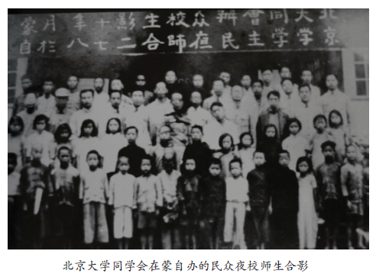
5月1日，蒙自分校校务委员会正式成立，推定樊际昌为主席。
（二）组织机构及院系设置
1. 领导机构
西南联大蒙自分校校务委员会
主席：樊际昌
委员：文学院院长冯友兰、法商学院院长陈序经。教授代表陈岱孙、樊际昌、朱自清。
校务委员会下设教务分处、总务分处。
教务分处主任：陈岱孙
总务分处主任：樊际昌
2. 院系设置
分校设置两个学院，即文学院和法商学院。
（1）文学院
院长：冯友兰
1938年1月20日聘任胡适为院长，未到校。
1938年4月19日，聘请冯友兰代理，10月18日正式聘任为院长。
文学院设置4系：中国文学系、外国语文学系、历史社会学系、哲学心理教育学系。
中国文学系：
系主任：朱自清
1937年10月4日至1939年11月14日，因病休假。
教授：朱自清、闻一多、罗常培、罗庸、魏建功、杨振声、陈寅恪、刘文典、王力、浦江清、唐兰、游国恩。
外国语文学系：
系主任：叶公超、柳无忌
1939年8月15日叶公超离昆，柳无忌继任。
教授：叶公超、柳无忌、吴宓、杨业冶、吴达元、燕卜荪。
历史社会学系：
系主任：雷海宗、刘崇鋐
雷海宗1938年请辞，由刘崇鋐继任至1939年6月29日。
教授：刘崇鋐、傅斯年、钱穆、陈寅恪、郑天挺、雷海宗、姚从吾、邵循正、周光庚、王信忠、葛邦福（俄国人）、陈达、潘光旦、李景汉。
哲学心理教育学：
系主任：冯友兰、汤用彤
冯友兰1938年4月请辞，由汤用彤继任至1943年7月。
教授：冯友兰、汤用彤、金岳霖、沈有鼎、贺麟、容肇祖、陈雪屏、郑昕。
（2）法商学院
院长：陈序经
法商学院设置4系：政治学系、经济学系、法律学系、商学系。
政治学系：
系主任：张佛泉、张奚若
1937年10月4日推定张佛泉为主任，后张请辞。1937年10月8日由张奚若继任，张未到校前，由张佛泉代。
教授：张佛泉、张奚若、浦薛凤、崔玉琴、钱端升、邵循恪、王化成。
经济学系：
系主任：陈岱孙
教授：陈岱孙、浦薛凤、赵迺抟、周作仁、戴世光、张德昌。
法律学系：
系主任：戴修瓒、燕树棠
1937年10月4日推定，戴未到校。1938年7月12日由燕树棠继任。
教授：燕树棠、蔡枢衡、罗文于、张企孙、李士彤、王化成。
商学系：
系主任：万显廷、丁佶
1937年推定，万显廷请辞。1938年5月10日由丁佶继任。
教授：丁佶、陈岱孙、李卓敏、陈序经。①
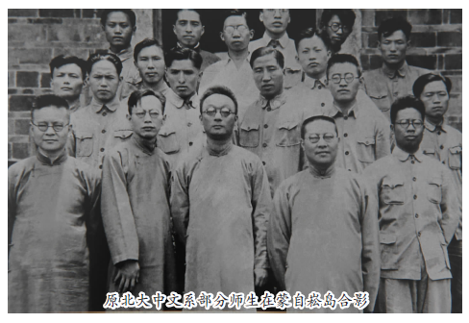
（三）“五四”运动纪念日开学与纪念活动
蒙自分校经过一个多月的紧张筹备，教室、宿舍等各项教学准备工作基本就绪，教师及学生先后抵达蒙自，开学条件初步具备，于是选择在1938年5月4日这一“五四”运动纪念日开学，上午开始上课。
当天下午3时，蒙自分校全体同学与省立蒙自中学学生会联合在蒙自中学大礼堂，召开“五四”运动19周年纪念会。会上朱自清、张佛泉、罗常培、钱穆等知名教授先后发表演说，表示要继承“五四”精神，消灭汉奸，抵御强暴，打回老家去；蒙自分校北京大学同学发出告全国同胞书，唤醒国人，担负起应尽任务，以争国家民族之生存。
《云南日报》于5月8日全文登载了告全国同胞书：
继续“五四”精神，担负救亡责任
——纪念“五·四”运动十九周年西南联大蒙自分校北大同学
告全国同胞书
在对日抗战最紧张的今日，当我们中的同学一大半已经跑上前线，直接参加对日抗战的今日，我们来到了云南蒙自。在蒙自父老兄弟姊妹之前，纪念中华民族解放斗争史上划时代的先驱——“五四”运动。
在十九年前的五月四日，为了反抗日本帝国主义的压迫，为了回答凡尔赛会议中列强加于我们的欺凌，为了打击汉奸曹汝霖辈的卖国行为，在北京大学的领导下，全国进步的知识分子和青年，冲破了数千年传统的桎梏，对世界，对中国，对全国同胞，发出了为民族解放而斗争的呼号。这号召，这行动，第一次表现了民众所具有的伟大的力量，揭开了他们身上所担负着的历史使命。
“五四”运动第一次使全国同胞觉悟到中华民族的安危，第一次明白地揭露了时代的真相。它挽救了当时的政治危机，更进而在社会上要求一种新的文化，一种反抗的、自由的、积极的精神。它要打破一切旧的、陈腐的、封建的束缚和偶像，建设起一个自由、平等、进步的社会。从这时，不绝的斗争浪潮，就一天比一天有力地为社会各阶层掀动而怒吼了。
在“五四”运动开始到现在这十九年中，我们无时无刻不在斗争，不在准备。我们有时群相聚讼，有时相互攻讦，因为我们要求最后的决斗，排除掉压迫者加在我们身上的一切暴行。这最后一步终于到来了。请看“五卅”，“五四”“九一八”“一·二八”的血迹，中华民族在去年发动了全面的对日抗战。
全面的对日抗战，是我们十九年来所期望的最后一步。在这一年中，我们要完整地建立一个新的，光明的中国。但是我们不能忘记，这一连串斗争的开端，是“五四”运动。“五四”运动在十九年前所提出的任务，现在并没有完全完成。我们需要自由，需要解放，需要新的建设，这些都是“五四”所要求的，而现在还需要。“五四”运动启发了今日的斗争，我们要在争取抗战的胜利中，完成“五四”运动所提出的任务。
我们满腔悲愤，眼看着我们的文化之都，“五四”运动的肇基地——北平，在受敌人的蹂躏。我们自身更不得不在敌人的铁蹄践踏下，离开北平。但是我们同时感到欣慰，感到庆幸，因为我们久有期望的决战已经实现了，而且正在一步步走上胜利之途。
我们一刻不敢忘记，我们母校的先辈们曾经在“五四”运动中完成了无比的功绩，我们势必承袭他们的精神，在面前的斗争中担负起我们应尽的任务。我们流亡，我们后退，但是我们深自警惕，我们这次流亡，决不是为了逃避，为了偷取安乐。我们面前有的是全国父老兄弟姊妹和正在前线作战的同学，我们敢在这个伟大的纪念日誓言：
我们知道我们的责任，我们决不放弃这种责任。我们不畏艰难，不慕安乐，不为恶习所染。我们要深入到全国各地，为中华民族的对日全面抗战，担负起后方需要的工作。①
（四）北迁昆明
当蒙自分校的师生们刚刚安顿下来，恢复正常的教学秩序的时候，随着国内抗战局势的变化，国民政府准备将航空学校迁来蒙自，占用分校房屋。蒙自分校便于8月底期末考试结束后迁往昆明。从5月1日开学到8月底，师生陆续迁往昆明，西南联大蒙自分校在蒙自办学仅4个月时间，从3月中旬部分学生及教师抵达蒙自算起也只有5个多月时间。
师生们刚到蒙自时有些不适应，交通不便，信息不灵，地方小，人口少，办学条件差，可是当生活了几个月又要离开时，又觉得有些不舍。尤其是对潜心研究学问的学者们来说，蒙自的清静正是研究学术的极好环境，学者们充分利用这清静的环境进行学术研究。先期到蒙自筹备的郑天挺等筹备工作就绪后，便提出辞去行政职务，静心研究清史。闻一多住在哥胪士洋行楼上专心研究，很少离开房间下楼，一些教授劝他何妨一下楼散散步，他一笑置之，后来大家戏称他的宿舍为“何妨一下楼”，称他为“何妨一下楼主人”。在此期间，闻一多先生完成了《天问注疏》等著作。钱穆此时正着手撰写《史纲》，听说要迁昆明，觉得可惜，于是与吴雨生、沈有鼎等7人相约，多在蒙自一些日子，以便研究学术。他在《回忆西南联大蒙自分校》一文中谈道：
不久，忽传文学院决于暑假迁返昆明。余闻之，大懊丧。方期撰写《史纲》，昆明交接频繁，何得闲暇落笔。……时锡予、自昭皆惜蒙自环境佳，学校即迁，留此小住，待秋季开学始去昆明，可获数月流连清静，乃约吴雨生、沈有鼎及其他两人，共余7人，借居旧时法国医院。闻者谓，传闻法国医院有鬼，君等乃不惜与鬼为邻，7人亦意不动，遂迁去。②
陈岱孙在为《西南联大在蒙自》一书作序时谈道：
当小火车缓慢地从蒙自站开出时，我们对这一“边陲小邑”大有依依不舍的情绪。直至今日，凡是当年蒙自分校的同仁同学，在回忆这一段经历时，都对之怀着无限的眷恋。固然，环境宁静、民风纯朴是导致这一情绪的一大因素。但更重要的是，在当时大敌深入，国运艰难的时候，在蒙自人民与分校师生之间，存在着一种亲切的、同志般的敌忾同仇，复兴民族的使命感和责任感。这才是我们间深切感情的基础。③
四、西南联大蒙自分校对蒙自的影响
西南联大蒙自分校在蒙自仅有4个月时间，但对蒙自产生的影响是深远的，特别是在思想开放与民主自由方面尤为突出。美国弗吉尼亚大学研究西南联大历史的伊斯雷尔教授，曾于20世纪80年代亲自到蒙自考察，然后撰写《西南联大在蒙自》一文，他在文中这样评价西南联大蒙自分校对蒙自的影响：蒙自在“教育与社会事务方面进行着重大改革，……提高了当地学校的水平，也带来进步的社会意识与政治思想， ……从历史的观点看，现在的许多革新，当联大在蒙自阶段已经开始动起来了，这就是联大对蒙自的影响。”①
西南联大蒙自分校到来之前的蒙自，尽管经过蒙自开关设领、滇越铁路通车等事件的冲击，但封建意识还非常浓厚，思想保守，尤其是妇女还被封建枷锁紧紧束缚，男女青年自由恋爱还几乎不可能，只能听父母之命，媒妁之言。小学校男女不同校，中学校虽然男女同校，但男女生之间来往极少。妇女穿着短身大口袖衣，长裙齐脚跟。汉族妇女则一律小脚。新娘子上街还要打“遮羞伞”。当西南联大的师生们来到时，看到的形同另一个世界。然而这一切，一下子就被西南联大师生们所带来的开放、自由之风吹跑了。对此，钱穆在《回忆西南联大蒙自分校》一文中感慨道：
学校附近有一湖，四周有行人道，又有一茶亭，升出湖中，师生皆环湖闲游。远望女学生一队队，孰为联大学生，孰为蒙自学生，衣装迥异，一望可辨。但不久环湖尽是联大学生，更不见蒙自学生。盖衣装尽成一色矣。联大女生自北平来，本皆穿袜。但过香港，乃尽露双腿。蒙自女生亦效之。短裙露腿，赤足纳双履中，风气之变，其速又如此。②
西南联大蒙自分校的北京大学同学会在蒙自城中办了一所民众夜校，进行扫盲，学生有成人，也有小孩，总共有200多人，利用晚上的时间上课，没有电灯就用汽灯照明。开设的课程有语文、数学、音乐。语文主要教识字，课文内容紧密结合抗日。音乐课也主要教抗日救亡歌曲。夜校办到蒙自分校迁往昆明时才结束。这是蒙自办得较早的民众夜校，促进了群众扫盲运动的开展。
西南联大蒙自分校的师生们印象最深的是蒙自苍蝇特别多，尤其是饭馆里更多，使想一品蒙自风味的先生女士们望而却步，60多年后他们写回忆文章时对此尚记忆犹新。李为杨描述道：
那时蒙自苍蝇特别多，但不是趋腥逐膻的那种大蝇，而是体形较小的白麻色的家蝇，尤其喜爱在饭甄子热气周围成群飞舞，当地人喊它“饭蚊子”。有家小吃店，我们常常去吃糖粥，必须一面吃粥，一面用手不停地挥赶前来“献舞”的饭蚊子。有一次，我上街，前面走的一个人穿的是白布短衫，我数了一下，他背部这块“航空母舰”上已停下了四十几架“飞机”。③
一次，蒙自县县长李宝珍宴请西南联大蒙自分校的教授们，席间有人谈起苍蝇太多之事，教授们建议发起一次灭蝇运动。县长李宝珍接受建议发动了一次全城灭蝇运动，由县教育局、省立蒙自中学、卫生院和商会组织发动，要求家家户户有蝇拍，饭店要求清洗餐桌、餐具，食品用纱罩罩上，其他店铺用灭蝇纸或用糖拌药灭蝇。通过这次全城灭蝇运动，卫生改善了许多，苍蝇也少了很多。这次灭蝇运动是蒙自史上第一次有组织的大规模的群众性卫生运动。

